SIARAN AKHBAR
UNITED CAPS Memperkenalkan Penutup Berikat Inovatif untuk Pembungkusan Karton
23 H-PAK diintegrasikan dengan proses sedia ada dengan lancar, yang merupakan penyelesaian berikat luar kotak untuk dipamerkan di Interpack
Wiltz, Luxembourg, 2 Mac 2023 – UNITED CAPS, yang merupakan pengeluar penutup antarabangsa, hari ini mengumumkan pelancaran penutup berikat yang unik, sangat berkesan dan mampan untuk pembungkusan karton, iaitu 23 H-PAK. Penutup yang masih dalam proses permohonan paten ini mengandungi tali kalis usik (TE) yang inovatif yang memastikan keutuhan semua bahagian untuk memudahkan kitar semula.

"Kami berbesar hati dapat membawa penutup berikat yang pertama untuk pembungkusan karton ke pasaran," kata Ketua Pegawai Eksekutif, Benoit Henckes. "Selain dapat memastikan keutuhan semua bahagian untuk dikitar semula, engsel penutup yang sangat kukuh memastikan pengalaman segar yang diingini oleh pengguna. Aspek ini bukan sahaja meningkatkan pengalaman pengguna tetapi juga membantu dalam perlindungan alam sekitar, pemacu R&D yang kritikal untuk UNITED CAPS."

Bahagian Terkemuka

Penutup berikat 23 H-PAK direka bentuk untuk sambungan segera dengan pengisian barisan yang telah ditetapkan, memastikan integrasi yang lancar dengan proses sedia ada dan pelaksanaan barisan pengeluaran yang pantas. Dengan kejuruteraan yang unggul dan kepekaan terhadap perincian, 23 H-PAK mempunyai ciri penggunaan kali pertama yang pintar untuk mewujudkan titik capaian optimum dan meningkatkan pengalaman pengguna. Tepi potongan direka khas untuk memotong lubang pralamina dengan usaha yang minimum, memberikan pembukaan yang bersih dan licin.
"Salah satu ciri menonjol bagi penutup berikat baharu ini merupakan bunyi klik yang boleh didengar apabila dibuka, bunyi yang memuaskan yang membolehkan pengguna mengetahui bahawa penutup mereka berada dalam kedudukan terbuka – setelah dibuka, penutup itu berada dalam kedudukan yang sesuai untuk digunakan dan penutup kekal dalam kedudukan untuk tuangan yang sempurna", tambah Henckes.
Tidak Berkos Tinggi
Penutup yang inovatif ini terdiri daripada tiga bahagian – muncung, penutup dan pemotong, manakala penyelesaian lain yang terdapat di pasaran biasanya terdiri daripada empat bahagian. Bahagian yang lebih sedikit bermakna kitar semula yang lebih mudah. Selain ciri berikat yang terkemuka, 23 H-PAK merupakan penyelesaian yang sangat kos efektif untuk karton. Reka bentuk penutup yang ringan mengurangkan risiko cukai plastik dan membantu dalam pengurangan kos pengendalian perniagaan anda.
UNITED CAPS akan mempamerkan 23 H-PAK secara terbuka di Interpack yang dijadualkan pada 4 hingga 10 Mei di Düsseldorf. UNITED CAPS akan ditempatkan di Dewan 10, Gerai D67 di pameran itu. Pengunjung akan melihat rupa produk baharu ini dan mengetahui tentang cara produk itu sejajar dengan dedikasi UNITED CAPS untuk membawa pembungkusan yang lebih mampan dan inovatif ke pasaran.

Untuk maklumat lanjut tentang produk dan perkhidmatan daripada UNITED CAPS, sila lawati www.unitedcaps.com. Untuk maklumat yang lebih khusus tentang penutup berikat 23 H-PAK untuk karton, sila lawati www.unitedcaps-innovations.com/23-h-pak/.

Imej dan kapsyen
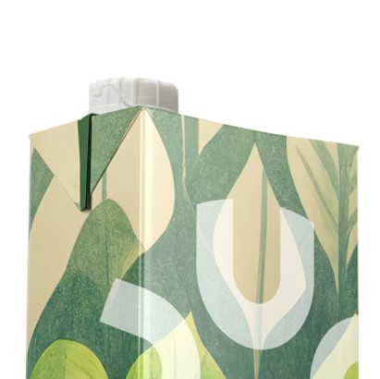
Kapsyen: UNITED CAPS 23 H-PAK ialah penutup berikat yang inovatif dan menarik untuk karton yang sedia untuk digunakan terus dari kotak, tanpa perubahan yang diperlukan dalam barisan pengeluaran.

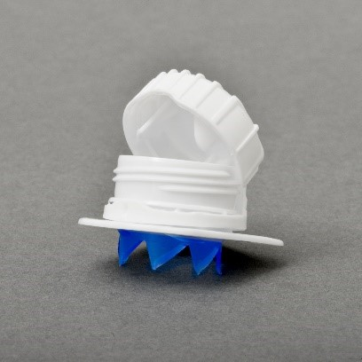
Kapsyen: 23 H-PAK menampilkan engsel yang kuat dan tali TE yang tidak boleh ditanggalkan untuk kebolehkitar semula yang mampan dan utama.

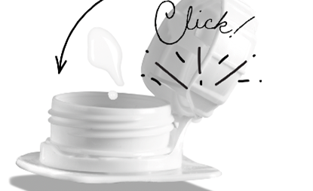
Kapsyen: Sama ada terbuka atau tertutup, penutup berikat 23 H-Pak UNITED CAPS untuk karton memberikan pengalaman pengguna yang terbaik, dengan klikan yang memuaskan yang mengesahkan kedudukan terbuka teroptimum yang sedia untuk mengeluarkan produk tanpa gangguan.

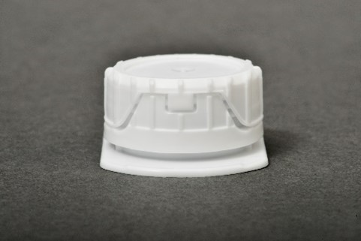
Kapsyen: Penutup berikat 23 H-PAK untuk karton yang menarik ini juga menampilkan kemasan bergaris untuk pembukaan yang mudah dengan cengkaman yang selesa.

PERIHAL UNITED CAPS
UNITED CAPS ialah rujukan industri global untuk reka bentuk dan pembuatan penutup plastik dan penutup berprestasi tinggi. Kemampuan inovatif dan portfolio yang luas bagi standard dan penyelesaian yang maju menjadikan UNITED CAPS sebagai rakan kongsi yang disukai oleh syarikat utama dunia. Kami menyokong rantaian nilai pelanggan kami dengan melindungi integriti produk, memastikan keselamatan dan kesihatan pengguna dan terutamanya melindungi reputasi jenama. Sebagai kumpulan yang sangat dinamik dan berasaskan keluarga yang fleksibel dengan agenda kemampanan yang bercita-cita tinggi, UNITED CAPS menawarkan penyelesaian hujung ke hujung yang termasuk keupayaan pembuatan acuan untuk memberikan perkhidmatan aplikasi dan pasaran yang meluas di seluruh dunia. Syarikat tersebut beribu pejabat di Luxembourg dan memiliki kemudahan pembuatan di Belgium, Perancis, Jerman, Hungary, Ireland, Luxembourg, Malaysia, Sepanyol dan United Kingdom. Dengan kira-kira 750 orang pekerja, pusing ganti UNITED CAPS berjumlah sebanyak 186 juta Euro (setakat akhir 2022) dengan 11 bilion penutup dihasilkan.
www.unitedcaps.com



BUTIRAN HUBUNGAN AKHBAR
Monika Dürr
duomedia
monika.d@duomedia.com
+49 (0)6104 944895

